1. 先上正确的做法
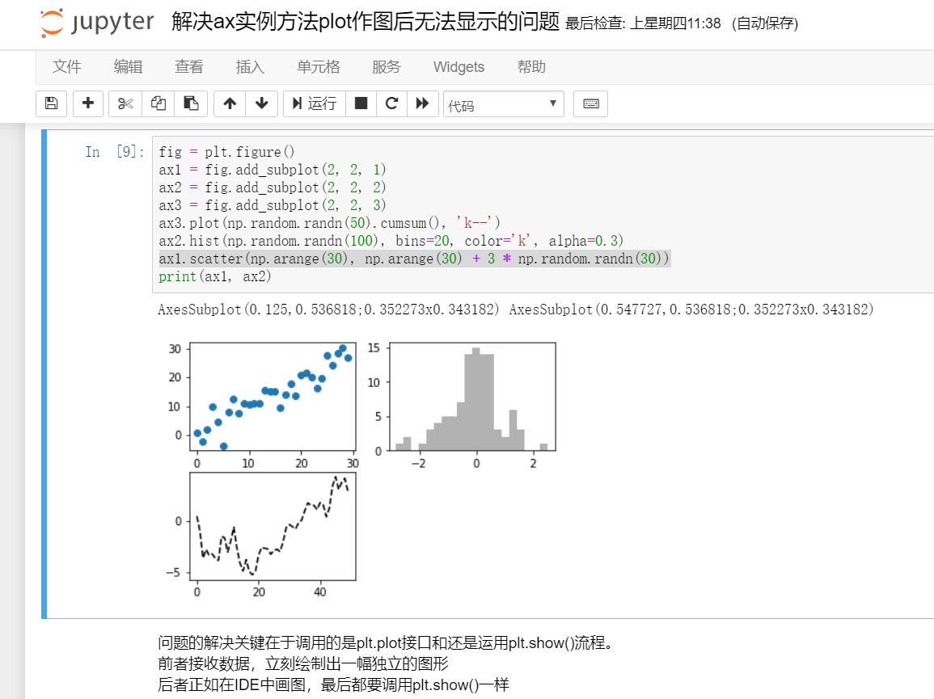

2. 诸多疑点的解释
由经验可知，我们在IDE中使用matplotlib画图，常常在所有操作完成之后，在后面加上一行plt.show()。但一直不明白其中的含义。到了jupyter也不明白为什么plt.show()就毫无作用了。
无奈之下（看了TKAgg的问题、把书上命令敲入ipython模式却得到了新的报错），找到了matplotlib.pyplot.show的文档。文档内容如下：

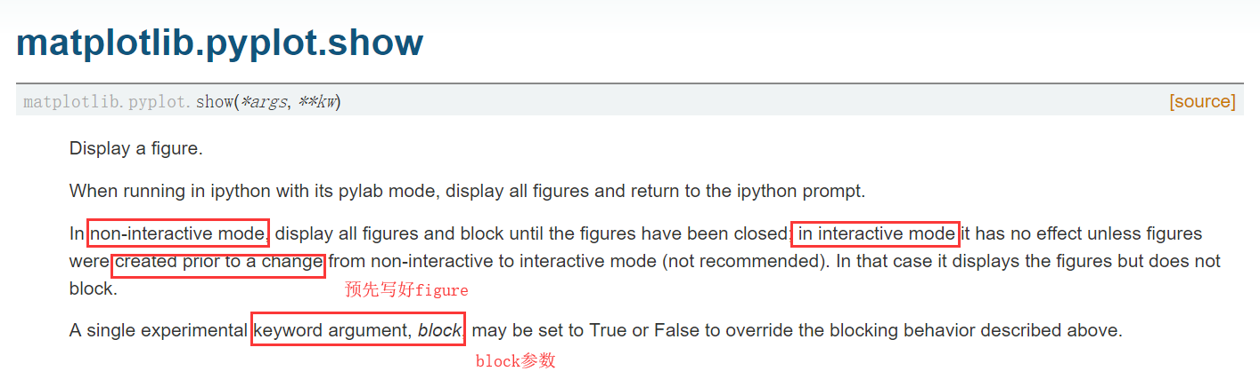

可能的问题/答案：New mode between non-interactive and interactive?

3. 按照书中的Ipython启动方法（ipython --pylab），以及jupyter中查看matplotlib后端
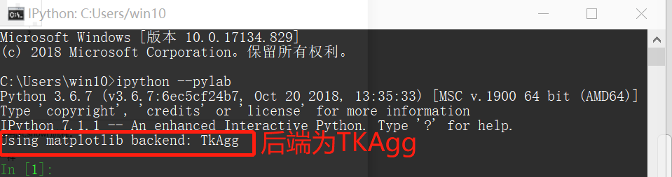

参考：matplotlib中什么是后端

Using matplotlib in a python shell（体会pylab模式下的简约风格）

